工程名称：
维护修复

工程项目清单汇总表
八字嘴船闸通航所导助航设施及安全标识标牌 标段：八字嘴船闸通航所导助航设施及安全标识标牌维护修复

第 1 页 共 1 页

序号 | 项 目 内 容 | 金 额（元）
1 | 分部分项工程费合计
1.1 | 一、貊皮岭船闸安全标识标牌维护及更换
1.1.1 | 貊皮岭船闸安全标识标牌维护及更换
1.2 | 二、虎山嘴船闸安全标识标牌维护及更换
1.2.1 | 虎山嘴船闸安全标识标牌维护及更换
1.3 | 三、虎山嘴导助航设施、摄像头松动部位的修复
1.3.1 | 虎山嘴导助航设施、摄像头松动部位的修复
1.4 | 四、貊皮岭导助航设施、摄像头松动部位的修复
1.4.1 | 貊皮岭导助航设施、摄像头松动部位的修复
2 | 措施项目费合计
2.1 | 安全生产措施费
3 | 其他项目费合计
3.1 | 其中：暂列金额
3.2 | 其中：专业工程暂估价
3.3 | 其中：计日工
3.4 | 其中：总承包服务费
3.5 | 其中：合同中约定的其他项目
4 | 增值税
6 | 工程总造价

注 ： 1 专业工程暂估价为已含税价格 ，在计算增值税计算基础时不应包含专业工程暂估价金额；
2 本表宜用于按合同标的为工程量清单编制对象的工程汇总计算 ， 以单项工程、单位工程等为工程量清单编制对象的工程可按本表汇总计算；

分部分项工程项目清单计价表

工程名称：八字嘴船闸通航所导助航 标段：八字嘴船闸通航所导助航设施
设施及安全标识标牌维护修复 及安全标识标牌维护修复 第 1 页

共 8 页

序号 | 项目编码 | 项目名称 | 项目特征描述 | 现场照片 | 计量单位 | 工程量 | 金额（元）
 |  |  |  |  |  |  | 综合单价 |  | 合价
 |  | 一、貊皮岭船闸安全标识标牌维护及更换
 |  | 貊皮岭船闸安全标识标牌维护及更换
 |  | 整个项目
1 | 040205003001 | 标志牌 | 貊皮岭上游标识松动  1、铝板贴膜  2、维修加固  3、部位:‘保持通行 减速慢行’（分水墙） | 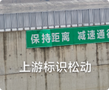 | 项 | 1
2 | 040205003002 | 标志牌 | 貊皮岭标识松动  1、铝合金面板加进口反光膜，绿底、  白字，直径1000，厚度3mm  2、重做  3、部位:‘4号闸室标识牌’ | 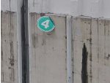 | 项 | 1
3 | 040205002001 | 交通标志杆 | 貊皮岭上游底部反光膜刮擦  1、反光膜  2、翻新  3、部位:立杆（直径30cm、高度4m） | 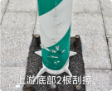 | 项 | 2
4 | 040205002002 | 交通标志杆 | 貊皮岭上游引航道杆子油漆掉落  1、户外防锈漆（环氧油漆）  2、翻新  3、部位:立杆（直径20cm、高度4m） | 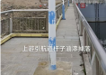 | 项 | 1
5 | 040205002003 | 交通标志杆 | 貊皮岭油漆掉落  1、户外防锈漆（环氧油漆）  2、翻新  3、部位:立杆（直径20cm、高度3.6m） | 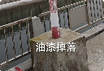 | 项 | 1
本页小计

分部分项工程项目清单计价表

工程名称：八字嘴船闸通航所导助航设施及安全标识标牌维护修复

标段：八字嘴船闸通航所导助航设施及安全标识标牌维护修复

第 2 页

共 8 页

序号 | 项目编码 | 项目名称 | 项目特征描述 | 现场照片 | 计量单位 | 工程量 | 金额（元）
 |  |  |  |  |  |  | 综合单价 |  | 合价
6 | 011403001001 | 抹灰面油漆 | 貊皮岭上游分水墙油漆字（安全第一，预防为主，综合治理）  1、打磨旧油漆字，共24个  2、贴美纹纸刷红白户外防锈漆（环氧油漆）  3、临水高空作业 | 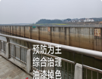 | m2 | 294
7 | 011403001002 | 抹灰面油漆 | 貊皮岭上游引航道油漆字（依次进闸，严禁插队）  1、打磨旧油漆字，共16个  2、贴美纹纸刷红白户外防锈漆（环氧油漆）  3、临水高空作业 | 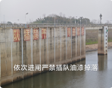 | m2 | 144
8 | 011601001001 | 脚手架 | 1 、 吊篮  2 、部位 :貊皮岭上游标识松动‘保持通行减速慢行 ’ |  | 项 | 1
9 | 011601001002 | 脚手架 | 1 、 吊篮  2 、部位 :貊皮岭标识松动，  ‘4号标识牌 ’ |  | 项 | 1
10 | 011601001003 | 脚手架 | 1 、 吊篮  2 、部位 :貊皮岭上游分水墙油漆字‘安全  第一 ，预防为主 ，综合治理 ’ |  | 项 | 1
11 | 011601001004 | 脚手架 | 1 、 吊篮  2 、部位 :貊皮岭上游引航道油漆字‘依次进闸 ，严禁插队 ’ |  | 项 | 1
本页小计

分部分项工程项目清单计价表

工程名称：八字嘴船闸通航所导助航设施及安全标识标牌维护修复

标段：八字嘴船闸通航所导助航设施及安全标识标牌维护修复

第 3 页

共 8 页

序号 | 项目编码 | 项目名称 | 项目特征描述 | 现场照片 | 计量单位 | 工程量 | 金额（元）
 |  |  |  |  |  |  | 综合单价 | 合价
 |  | 二、虎山嘴船闸安全标识标牌维护及更换
 |  | 虎山嘴船闸安全标识标牌维护及更换
 |  | 整个项目
12 | 040205003001 | 标志牌 | 虎山嘴下游铁皮字松动  1、镀锌板烤漆字  2、临水高空作业  3、部位:‘4号标识牌 | 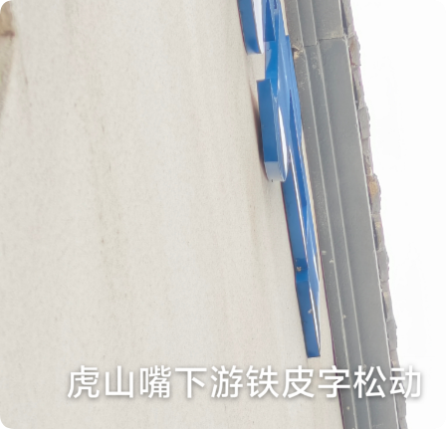 | 项 | 1
13 | 040205002001 | 交通标志杆 | 虎山嘴下游油漆老化  1、户外防锈漆（环氧油漆）  2、翻新  3、部位:立杆(直径20cm，高3.6m) | 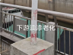 | 项 | 1
14 | 011205001001 | 墙、柱面装饰板 | 虎山嘴观测点  1、铝板贴膜，300*  200，厚度1.5mm  2、重做 | 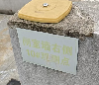 | 项 | 22
15 | 011403001001 | 抹灰面油漆 | 虎山嘴上游分水墙油漆字  （安全第一，预防为主，综合治理）  1、打磨旧油漆字，共24个  2、贴美纹纸刷红白户外防锈漆（环氧油漆）  3、临水高空作业 | 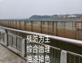 | m2 | 294
16 | 011403001002 | 抹灰面油漆 | 虎山嘴上游引航道油漆字（依次进闸，严禁插队）  1、打磨旧油漆字，共16个  2、贴美纹纸刷红白户外防锈漆（环氧油漆）  3、临水高空作业 | 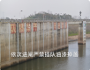 | m2 | 144
本页小计

分部分项工程项目清单计价表

工程名称：八字嘴船闸通航所导助航设施及安全标识标牌维护修复

标段：八字嘴船闸通航所导助航设施及安全标识标牌维护修复

第 4 页

共 8 页

序号 | 项目编码 | 项目名称 | 项目特征描述 | 现场照片 | 计量单位 | 工程量 | 金额（元）
 |  |  |  |  |  |  | 综合单价 |  | 合价
17 | 011601001001 | 脚手架 | 1 、 吊篮  2 、部位 :虎山嘴下游铁皮字松动 ，‘4号标识牌 ’ |  | 项 | 1
18 | 011601001002 | 脚手架 | 1 、 吊篮  2 、部位 :虎山嘴上游分水墙油漆字‘安全  第一 ，预防为主 ，综合治理 ’ |  | 项 | 1
19 | 011601001003 | 脚手架 | 1 、 吊篮  2 、部位 :虎山嘴上游引航道油漆字‘依次进闸 ，严禁插队 ’ |  | 项 | 1
 |  | 三、虎山嘴导助航设施、摄像头松动部位的修复
 |  | 虎山嘴导助航设施 、摄像头松动部位的修复
 |  | 整个项目
20 | 040205003002 | 标志牌 | 虎山嘴下游引航道标识牌1  1 、固定加固 | 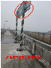 | 块 | 1
21 | 040205014001 | 信号灯 | 虎山嘴下游引航道信号灯1  1 、固定加固 | 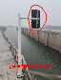 | 套 | 1
22 | 040205019001 | 监控摄像机 | 虎山嘴下游引航道摄像头3  1 、固定加固 | 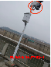 | 台 | 1
23 | 040205003003 | 标志牌 | 虎山嘴下游引航道标识牌2  1 、固定加固 | 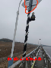 | 块 | 1
24 | 040205003004 | 标志牌 | 虎山嘴下游引航道标识牌3  1 、固定加固 | 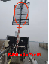 | 块 | 1
25 | 040205003005 | 标志牌 | 虎山嘴上游引航道标识牌22  1 、固定加固 | 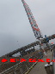 | 块 | 1
本页小计

分部分项工程项目清单计价表

工程名称：八字嘴船闸通航所导助航设施及安全标识标牌维护修复

标段：八字嘴船闸通航所导助航设施及安全标识标牌维护修复

第 5 页

共 8 页

序号 | 项目编码 | 项目名称 | 项目特征描述 | 现场照片 | 计量单位 | 工程量 | 金额（元）
 |  |  |  |  |  |  | 综合单价 |  | 合价
26 | 040205003006 | 标志牌 | 虎山嘴上游引航道标识牌23  1 、固定加固 | 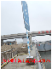 | 块 | 1
27 | 040205014002 | 信号灯 | 虎山嘴上游引航道信号灯6  1 、固定加固 | 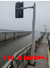 | 套 | 1
28 | 040205003007 | 标志牌 | 虎山嘴上游引航道标识牌24  1 、固定加固 | 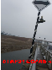 | 块 | 1
29 | 040205019006 | 监控摄像机 | 虎山嘴上游引航道摄像头9  1 、固定加固 | 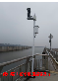 | 台 | 1
30 | 040205003010 | 标志牌 | 虎山嘴上游引航道标识牌25  1 、固定加固 | 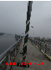 | 块 | 1
31 | 040205019007 | 监控摄像机 | 虎山嘴上游引航道摄像头10  1 、固定加固 | 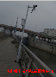 | 台 | 1
32 | 040205019008 | 监控摄像机 | 虎山嘴上游引航道摄像头11  1 、固定加固 | 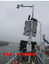 | 台 | 1
33 | 040205003011 | 标志牌 | 虎山嘴上游引航道标识牌26  1 、固定加固 | 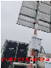 | 块 | 1
34 | 040205003012 | 标志牌 | 虎山嘴闸室标识牌27  1 、固定加固 | 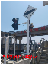 | 块 | 1
35 | 040205003013 | 标志牌 | 虎山嘴上游分水墙标识牌28  1 、固定加固 | 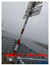 | 块 | 1
36 | 040205003014 | 标志牌 | 虎山嘴闸室标识牌29  1 、固定加固 | 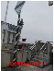 | 块 | 1
37 | 040205003015 | 标志牌 | 虎山嘴闸室标识牌30  1 、固定加固 | 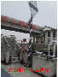 | 块 | 1
38 | 040205003016 | 标志牌 | 虎山嘴下游分水墙标识牌31 1 、固定加固 | 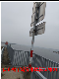 | 块 | 1
39 | 040205019002 | 监控摄像机 | 虎山嘴下游分水墙摄像头12 1 、固定加固 | 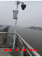 | 台 | 1
本页小计

分部分项工程项目清单计价表

工程名称：八字嘴船闸通航所导助航设施及安全标识标牌维护修复

标段：八字嘴船闸通航所导助航设施及安全标识标牌维护修复

第 6 页

共 8 页

序号 | 项目编码 | 项目名称 | 项目特征描述 | 现场照片 | 计量单位 | 工程量 | 金额（元）
 |  |  |  |  |  |  | 综合单价 |  | 合价
40 | 040205003017 | 标志牌 | 虎山嘴下游分水墙标识牌32  1 、固定加固 | 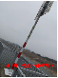 | 块 | 1
41 | 040205014003 | 信号灯 | 虎山嘴下游分  水墙灯塔33  1 、固定加固 | 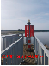 | 套 | 1
42 | 040205014004 | 信号灯 | 虎山嘴闸室信号灯7  1 、固定加固 | 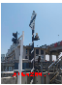 | 套 | 1
43 | 040205014005 | 信号灯 | 虎山嘴闸室信号灯8  1 、固定加固 | 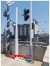 | 套 | 1
44 | 040205014006 | 信号灯 | 虎山嘴上游分  水墙灯塔36  1 、固定加固 | 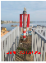 | 套 | 1
45 | 040205003008 | 标志牌 | 虎山嘴闸室标识牌37  1 、固定加固 | 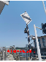 | 块 | 1
46 | 011601001001 | 脚手架 | 钢管脚手架  部位 :标识牌、信号灯、摄像头 |  | 座 | 24
 |  | 四、貊皮岭导助航设施、摄像头松动部位的修复
 |  | 貊皮岭导助航设施 、摄像头松动部位的修复
 |  | 整个项目
47 | 040205019001 | 监控摄像机 | 貊皮岭上游引航道摄像头1  1 、固定加固 | 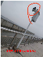 | 台 | 1
48 | 040205019006 | 监控摄像机 | 貊皮岭上游分水墙摄像头2  1 、固定加固 | 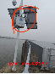 | 台 | 1
49 | 040205014001 | 信号灯 | 貊皮岭上游引航道信号灯2  1 、固定加固 | 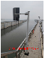 | 套 | 1
50 | 040205003002 | 标志牌 | 貊皮岭上游引航道标识牌4  1 、固定加固 | 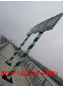 | 块 | 1
本页小计

分部分项工程项目清单计价表

工程名称：八字嘴船闸通航所导助航设施及安全标识标牌维护修复

标段：八字嘴船闸通航所导助航设施及安全标识标牌维护修复

第 7 页

共 8 页

序号 | 项目编码 | 项目名称 | 项目特征描述 | 现场照片 | 计量单位 | 工程量 | 金额（元）
 |  |  |  |  |  |  | 综合单价 |  | 合价
51 | 040205003003 | 标志牌 | 貊皮岭上游引航道标识牌5  1 、固定加固 | 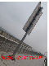 | 块 | 1
52 | 040205019009 | 监控摄像机 | 貊皮岭上游引航道摄像头4  1 、固定加固 | 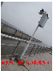 | 台 | 1
53 | 040205003004 | 标志牌 | 貊皮岭上游引航道标识牌6  1 、固定加固 | 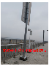 | 块 | 1
54 | 040205019010 | 监控摄像机 | 貊皮岭上游引航道摄像头5  1 、固定加固 | 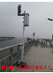 | 台 | 1
55 | 040205003005 | 标志牌 | 貊皮岭上游引航道标识牌7  1 、固定加固 |  | 块 | 1
56 | 040205003006 | 标志牌 | 貊皮岭上游引航道标识牌8  1 、固定加固 | 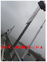 | 块 | 1
57 | 040205003007 | 标志牌 | 貊皮岭上游引航道标识牌9  1 、固定加固 | 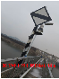 | 块 | 1
58 | 040205003010 | 标志牌 | 貊皮岭闸室标识牌10  1 、固定加固 | 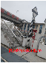 | 块 | 1
59 | 040205003011 | 标志牌 | 貊皮岭上游引航道标识牌11  1 、固定加固 | 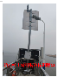 | 块 | 1
60 | 040205003012 | 标志牌 | 貊皮岭上游引航道标识牌12  1 、固定加固 | 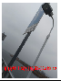 | 块 | 1
61 | 040205003013 | 标志牌 | 貊皮岭下游分水墙标识牌13  1 、固定加固 | 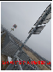 | 块 | 1
62 | 040205003014 | 标志牌 | 貊皮岭下游分水墙标识牌14  1 、固定加固 | 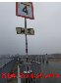 | 块 | 1
63 | 040205019007 | 监控摄像机 | 貊皮岭下游闸首摄像头6  1 、固定加固 | 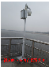 | 台 | 1
64 | 040205003015 | 标志牌 | 貊皮岭闸室标识牌15  1 、固定加固 | 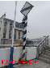 | 块 | 1
本页小计

分部分项工程项目清单计价表

工程名称：八字嘴船闸通航所导助航设施及安全标识标牌维护修复

标段：八字嘴船闸通航所导助航设施及安全标识标牌维护修复

第 8 页

共 8 页

序号 | 项目编码 | 项目名称 | 项目特征描述 | 现场照片 | 计量单位 | 工程量 | 金额（元）
 |  |  |  |  |  |  | 综合单价 |  | 合价
65 | 040205014002 | 信号灯 | 貊皮岭下游引航道信号灯3 1 、固定加固 | 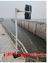 | 套 | 1
66 | 040205019008 | 监控摄像机 | 貊皮岭下游引航道摄像头7 1 、固定加固 | 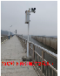 | 台 | 1
67 | 040205003016 | 标志牌 | 貊皮岭下游引航道标识牌16 1 、固定加固 | 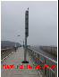 | 块 | 1
68 | 040205003017 | 标志牌 | 貊皮岭下游引航道标识牌17 1 、固定加固 | 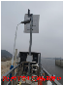 | 块 | 1
69 | 040205003008 | 标志牌 | 貊皮岭下游引航道标识牌18 1 、固定加固 | 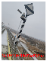 | 块 | 1
70 | 040205019002 | 监控摄像机 | 貊皮岭下游引航道摄像头8 1 、固定加固 | 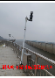 | 台 | 1
71 | 040205003018 | 标志牌 | 貊皮岭下游引航道标识牌19 1 、固定加固 | 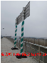 | 块 | 1
72 | 040205003019 | 标志牌 | 貊皮岭闸室标识牌20  1 、固定加固 | 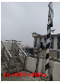 | 块 | 1
73 | 040205003020 | 标志牌 | 貊皮岭闸室标识牌21  1 、固定加固 | 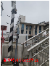 | 块 | 1
74 | 040205014003 | 信号灯 | 貊皮岭闸室信号灯4  1 、固定加固 | 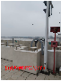 | 套 | 1
75 | 040205014004 | 信号灯 | 貊皮岭闸室信号灯5  1 、固定加固 | 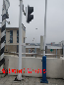 | 套 | 1
76 | 011601001001 | 脚手架 | 钢管脚手架  部位 :标识牌、信号灯、摄像头 |  | 座 | 29
本页小计
合计

措施项目清单计价表

工程名称：八字嘴船闸通航所导助航 标段：八字嘴船闸通航所导助航设施
设施及安全标识标牌维护修复 及安全标识标牌维护修复 第 1 页

共 2 页

序号 | 项目编码 | 项 目 名 称 | 工作内容 | 价格（元） | 备注
1 | 1 | 安全生产措施费
2 | 1.1 | 安全生产措施费_市建
3 | 1.2 | 安全生产措施费_装饰
4 | 1.3 | 安全生产措施费_建筑
5 | 2 | 文明施工费
6 | 2.1 | 文明施工费_市建
7 | 2.2 | 文明施工费_装饰
8 | 2.3 | 文明施工费_建筑
9 | 3 | 环境保护费
10 | 3.1 | 环境保护费_市建
11 | 3.2 | 环境保护费_装饰
12 | 3.3 | 环境保护费_建筑
13 | 4 | 临时设施费
14 | 4.1 | 临时设施费_市建
15 | 4.2 | 临时设施费_装饰
16 | 4.3 | 临时设施费_建筑
17 | 5 | 冬雨季施工增加费
18 | 5.1 | 冬雨季施工增加费_市建
19 | 5.2 | 冬雨季施工增加费_装饰
20 | 5.3 | 冬雨季施工增加费_建筑
21 | 6 | 夜间施工增加费
22 | 6.1 | 夜间施工增加费_市建
23 | 6.2 | 夜间施工增加费_装饰
24 | 6.3 | 夜间施工增加费_建筑
25 | 7 | 二次搬运费
26 | 7.1 | 二次搬运费_市建
27 | 7.2 | 二次搬运费_装饰
28 | 7.3 | 二次搬运费_建筑
29 | 8 | 已完工程及设备保护费
30 | 8.1 | 已完工程及设备保护费_市建
本页小计

注 :1.措施项目清单费用构成详见本标准表E.3.2，大型机械进出场及安拆费用组成见本标准表E.3.4。

措施项目清单计价表

工程名称：八字嘴船闸通航所导助航设施及安全标识标牌维护修复

标段：八字嘴船闸通航所导助航设施及安全标识标牌维护修复

第 2 页

共 2 页

序号 | 项目编码 | 项 目 名 称 | 工作内容 | 价格（元） | 备注
31 | 8.2 | 已完工程及设备保护费_装饰
32 | 8.3 | 已完工程及设备保护费_建筑
33 | 9 | 工程定位复测费
34 | 9.1 | 工程定位复测费_市建
35 | 9.2 | 工程定位复测费_装饰
36 | 9.3 | 工程定位复测费_建筑
37 | 10 | 脚手架费
38 | 10.1 | 脚手架费_市建
39 | 10.2 | 脚手架费_装饰
40 | 10.3 | 脚手架费_建筑
41 | 11 | 垂直运输费
42 | 11.1 | 垂直运输费_装饰
43 | 11.2 | 垂直运输费_建筑
44 | 12 | 其他大型机械进出场及安拆费
45 | 12.1 | 其他大型机械进出场及安拆费_市建
46 | 12.2 | 其他大型机械进出场及安拆费_建筑
47 | 13 | 智慧工地费
48 | 13.1 | 智慧工地费_市建
49 | 13.2 | 智慧工地费_装饰
50 | 13.3 | 智慧工地费_建筑
本页小计
 | 合计

增值税计价表

工程名称：八字嘴船闸通航所导助航设施及安全标识标牌维护修复

标段：八字嘴船闸通航所导助航设施及安全标识标牌维护修复

第 1 页 共 1 页

序号 | 项目名称 | 计算基础说明 | 计算基础 | 税率（%） | 金额（元）
1 | 增值税 | 分部分项工程费合计+措施项目费合计+其他项目费合计-其中：专业工程暂估价-分包费_直接费
合计

主要材料及价差汇总表

工程名称：八字嘴船闸通航所导助航设施及安全标识标牌维护修复

标段：八字嘴船闸通航所导助航设施及安全标识标牌维护修复

第 1 页 共 1 页

序号 | 定额编号 | 名称 | 单位 | 数量 | 定额价 | 市场价 | 价格差 | 合价
1 | 13030115 | 苯丙乳胶漆 外墙用 | kg | 245.980
2 | 13050145 | 醇酸防锈漆 红丹 | kg | 0.719
3 | 14050106 | 油漆溶剂油 | kg | 11.348
4 | 34110117 | 水 | m3 | 0.876
5 | CY | 柴油 | kg | 11.692
6 | DIAN | 电 | kW ·h | 229.782
7 | QY | 汽油 | kg | 2.457
8 | QY | 汽油 | kg | 3.276
 |  | 合 计

编制日期：

